Global Witness presenta su informe sobre 2019, con el mayor número de víctimas en los últimos años

212 defensores de la tierra y del medio ambiente asesinados en 2019
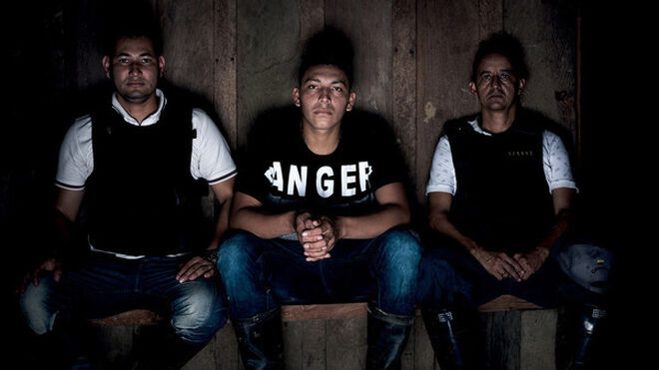
Perseguidos por cuidar la madre Tierra. Foto Tom Pierce

Los datos son recogidos en el informe que lleva por título “Denfender el Mañana: Crisis climática y amenazas contra las personas defensoras de la tierra y del medio ambiente”

Desde diciembre de 2015, año en que se firmó el acuerdo climático de París, una media de 4 personas son asesinadas cada semana

Una cantidad significativa de personas defensoras de la tierra y del medio ambiente asesinadas pertenecen a comunidades indígenas

Los gobiernos continúan atacando a los pueblos originarios y a los defensores del planeta, usando artimañas para silenciar a quienes defienden el clima y la supervivencia de la humanidad

La crisis climática, que “posiblemente sea la mayor amenaza existencial que enfrentamos hoy en día”, golpea más fuerte a los más vulnerables
29.07.2020 Luis Miguel Modino, corresponsal en Brasil

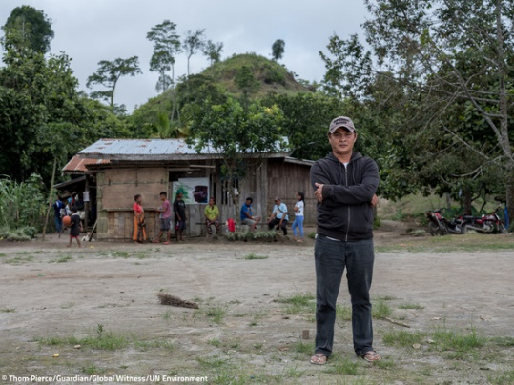
Combatir los conflictos y la corrupción relacionados con los recursos naturales, así como contra las violaciones de los derechos ambientales y los derechos humanos asociados a estos, es la misión, desde hace 25 años, de Global Witness. Su trabajo se extiende por todo el mundo, denunciando la brutalidad y la injusticia causadas por la lucha para obtener el acceso a los recursos naturales y su control, y buscando que los responsables de esta corrupción y los autores de estos conflictos rindan cuentas.
Fruto de su trabajo, acaban de publicar un informe que lleva por título “Denfender el Mañana: Crisis climática y amenazas contra las personas defensoras de la tierra y del medio ambiente”. La realidad a la que se enfrenta el mundo, como reconoce el escrito, es de un grave aumento de la temperatura global del planeta, de los incendios en los bosques, del derretimiento del hielo en los polos. Esta realidad es enfrentada por muchas comunidades, en una tentativa de preservar y revertir las prácticas devastadoras.
La consecuencia es que en 2019, como recoge el informe, en el que aparece el número de asesinatos, desapariciones forzadas y amenazas, hubo más asesinatos que nunca de personas defensoras de la tierra y del medio ambiente. Han sido 212 las personas defensoras de la tierra y del medio ambiente asesinadas en 2019. Desde diciembre de 2015, año en que se firmó el acuerdo climático de París, una media de 4 personas son asesinadas cada semana. A esto se une, según el informe, un incontable número de personas defensoras son silenciadas mediante ataques violentos, arrestos, amenazas de muerte o demandas judiciales.
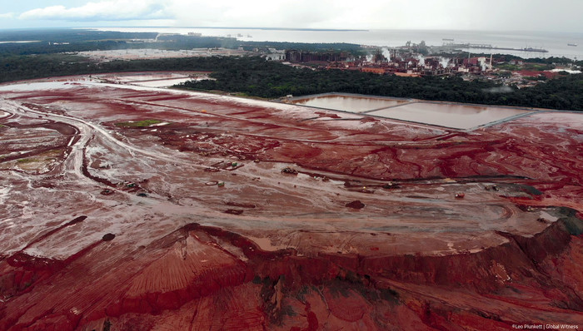
Los países más afectados, que engloban más de la mitad de todos los asesinatos reportados el año pasado son Colombia y Filipinas, con 64 y 43 respectivamente. Entre las actividades que provocan estas muertes, la que tiene mayor grado de responsabilidad es la minería, relacionada con 50 asesinatos en 2019. Se trata de tácticas disuasorias para implantar diferentes actividades agrícolas, siendo recogidas en el informe 34 víctimas, lo que supone un aumento de 60% en referencia a 2018.
El clima es algo que preocupa a las generaciones más jóvenes, algo que se ha manifestado claramente en 2019, convirtiéndose en uno de los temas prioritarios en la agenda de los medios. Esta preocupación se ha visto impulsada por devastadoras inundaciones, tifones e incendios forestales. El informe destaca que una cantidad significativa de personas defensoras de la tierra y del medio ambiente asesinadas pertenecen a comunidades indígenas, grandes expertos en gestión de la tierra y del agua, como demuestra el hecho de que las zonas mejores protegidas del planeta son los territorios indígenas.
El Sínodo para la Amazonía ha sido un momento en que esa realidad ha ganado más visibilidad. De hecho los pueblos originarios participaron decisivamente en el proceso sinodal, inclusive en la Asamblea Sinodal. En cambio, los gobiernos continúan atacando a los pueblos originarios y a los defensores del planeta, usando artimañas para silenciar a quienes defienden el clima y la supervivencia de la humanidad. Estas situaciones se han visto agravadas con la pandemia del COVID-19, aprovechada por gobiernos de todo el mundo para controlar a sus ciudadanos y hacer retroceder las regulaciones medioambientales.

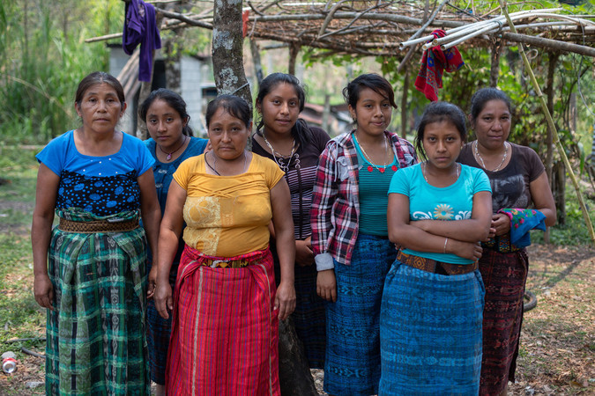
No podemos ignorar que la crisis climática, de la que el informe de Global Witness dice que “posiblemente sea la mayor amenaza existencial que enfrentamos hoy en día”, golpea más fuerte a los más vulnerables, bien sea por condicionantes económicos, raciales, sexuales, entre otros. Lo que queda clara es que las personas más afectadas son las que menos responsabilidad tienen en provocar el cambio climático.
Pero las dificultades no están echando atrás a quienes se empeñan en defender el mañana, pudiendo decir que para frenar el colapso climático, debemos seguir los pasos de las personas defensoras de la tierra y del medio ambiente. Escuchar demandas, difundirlas, presionar a quienes ostentan el poder económico y político se convierte en algo decisivo, todavía más después de saber, tras conocer el informe, que 2019 fue el año más peligroso que jamás se haya registrado, lo que evidencia que los gobiernos y las empresas han incumplido sus responsabilidades. Ante esto, es hora de implementar un cambio estructural y duradero, haciendo que el mundo postpandemia sea más ecológico, más humano y más resistente.
El informe hace un análisis global de la situación mundial, detallando los asesinatos, ataques y amenazas en cada país, así como de las actividades que provocan estas situaciones, siempre basados en las aportaciones de diferentes organizaciones sociales, algunas de ellas de cuño religioso, como la Comisión Pastoral de la Tierra en Brasil, que cada año elabora su propio Cuaderno de Conflictos. América Latina concentra dos tercios de los asesinatos, 33 de ellos en la Amazonía, de los que 90% tuvieron lugar en Brasil.
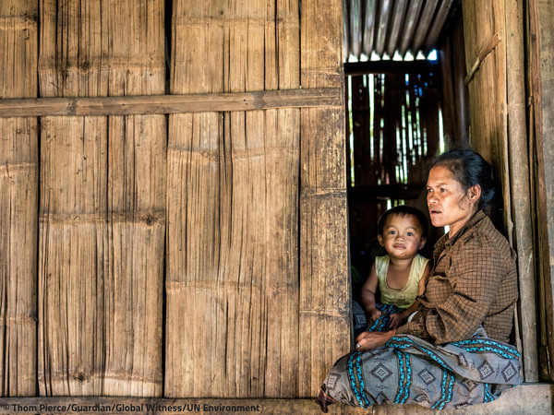
El derecho a la protesta es algo cada vez más vulnerado por diferentes gobiernos, siendo el Brasil de Bolsonaro un claro ejemplo de ello. Junto con esto el informe resalta la desigualdad climática, cuyas consecuencias afectan especialmente a las mujeres, y la necesidad de promover una transición a una economía ecológica. También hace un análisis detallado de situaciones producidas en diferentes países, haciendo un análisis más detallado en el caso de Colombia y Filipinas, los países con más asesinatos de defensores en 2019.
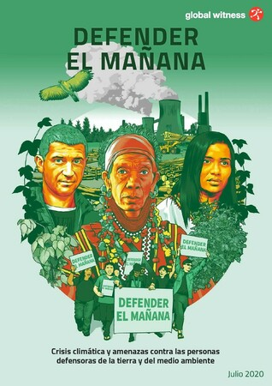
La conclusión a la que llega el informe es que se están haciendo negocios a costa del Planeta, lo que supone un ataque a las personas, algo que inclusive ha aumentado durante el COVID-19. Para superar esa realidad, se hacen recomendaciones a los gobiernos, a las empresas y a los inversores, para abordar las causas estructurales, salvaguardar los derechos de las personas defensoras y garantizar la rendición de cuentas.
Podemos decir que la preocupación presente en Global Witness también se hace presente en la Iglesia católica. En ese sentido, la encíclica Laudato Si, a la que está siendo dedicado este año supuso un impulso para un trabajo que estaba ahí, aunque un poco aletargado, una dinámica que también se hizo presente en el Sínodo para la Amazonía, en el que esta organización participó de alguna manera. Es tiempo de unir fuerzas, en la defensa de la casa común y de quienes se preocupan con su cuidado, a veces hasta dar la vida.
https://www.religiondigital.org/luis_miguel_modino-_misionero_en_brasil/defensores-tierra-medio-ambiente-asesinados_7_2254344553.html

